106彰化縣立北斗國中新生服裝 繡學號樣式說明圖

1
106XXX
李○○
衣服口袋上方繡班級番號及學號，班級番號在上，學號在下，請依學務處公佈之顏色繡上。(請由內向外繡)
姓名部分請與學號、班級相對應，名字順序由左至右。

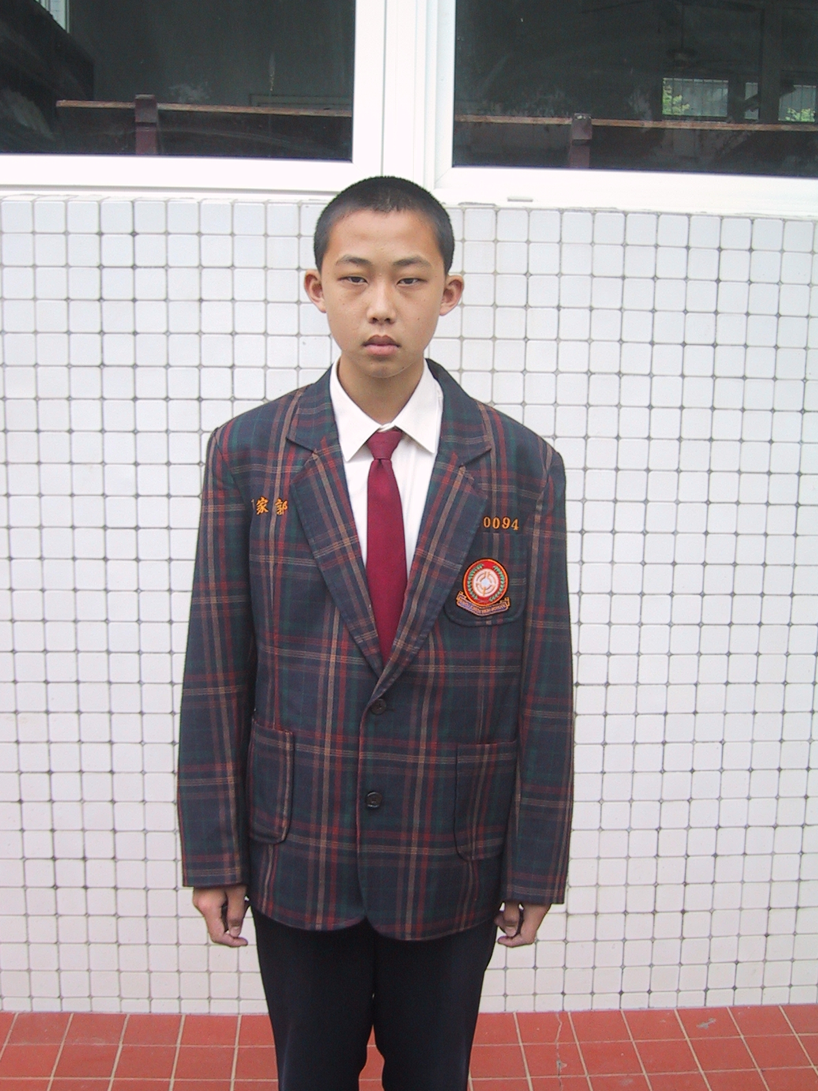
範例：
姓名
班別 1
學號 106××

注意事項：
- 冬季或夏季的服裝(制服或體育服)繡的樣式皆一樣。
- 繡的顏色部分請參照學務所發放之顏色表。
一年級：
服裝/項目 | 學號顏色 | 姓名顏色 | 班級顏色
背心 | 金黃色 | 金黃色 | 金黃色
長上衣 | 藍色 | 藍色 | 紅色
短上衣 | 藍色 | 藍色 | 紅色
制服外套 | 金黃色 | 金黃色 | 金黃色
運動服 | 金黃色 | 金黃色 | 綠色

